**Классы. Библиотеки FCL.**

**Классы как типы и объекты этих типов**

**Задание №1.** Создать класс А с целочисленными полями а и b и двумя методами согласно варианту.Внутри класса реализовать конструктор для инициализации a и b.

Создать объект класса и продемонстрировать работу со всеми элементами класса.

Листинг программы:

static void Main(string[] args)

{

try

{

Write("Введите значение а: ");

int a = ToInt32(ReadLine());

Write("Введите значение b: ");

int b = ToInt32(ReadLine());

MathClass first = new MathClass();

WriteLine($"sinb+4/2a = {Math.Round(first.exp(a, b), 2)}");

WriteLine($"(a+b)^2 = {first.sqsum(a, b)}");

}

catch (Exception ex)

{

WriteLine(ex.Message);

}

finally

{

ReadKey();

}

Таблица 1.1 – Входные и выходные данные

|  |  |
| --- | --- |
| Входные данные | Выходные данные |
| A = 5  B = 9 | 1.05  196 |

Анализ результатов:

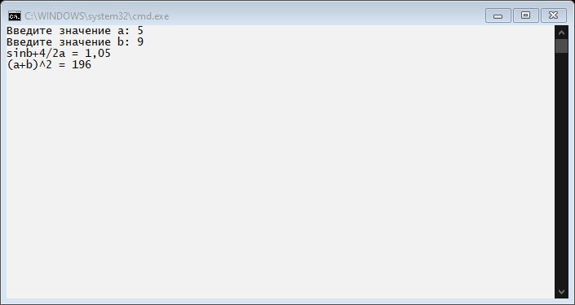

Рисунок 1.1 – Результат работы программы

**Задание №2.** Построить иерархию классов в соответствии с вариантом задания: Игрушка, продукт, товар, молочный продукт.

Листинг программы:

static void Main(string[] args)

{

Write("Выберите, что хотите создать:\n" +

"1 - Товар\n" +

"2 - Продукт\n" +

"3 - Молочный продукт\n" +

"4 - Игрушка\n");

string answer = ReadLine();

switch (answer)

{

case "1":

Write("Введите название товара: ");

string tovarTitle = ReadLine();

Tovar tovar = new Tovar(tovarTitle);

tovar.GetTitle();

break;

case "2":

Write("Введите цену продукта: ");

double productPrice = ToDouble(ReadLine());

Write("Введите название продукта: ");

string productTitle = ReadLine();

Product product = new Product(productPrice, productTitle);

product.GetTitle(); product.GetPrice();

break;

case "3":

Write("Введите название молочного продукта: ");

string MilkProductTitle = ReadLine();

Write("Укажите объём молочного продукта: ");

double volume = ToDouble(ReadLine());

Write("Введите жирность молочного продукта: ");

double fat = ToDouble(ReadLine());

Write("Введите цену молочного продукта: ");

double MilkProductPrice = ToDouble(ReadLine());

MilkProduct MilkProduct = new MilkProduct(fat, volume, MilkProductTitle, MilkProductPrice);

MilkProduct.GetTitle(); MilkProduct.GetPrice(); MilkProduct.GetFat(); MilkProduct.GetVolume();

break;

case "4":

Write("Введите название игрушки: ");

string ToyTitle = ReadLine();

Write("Укажите тип игрушки: ");

string ToyType = ReadLine();

Write("Укажите материал игрушки: ");

string ToyMaterial = ReadLine();

Write("Введите цену игрушки: ");

double ToyPrice = ToDouble(ReadLine());

Toy toy = new Toy(ToyMaterial, ToyType, ToyPrice, ToyTitle);

toy.GetTitle(); toy.GetType(); toy.GetMaterial(); toy.GetPrice();

break;

}

}

Таблица 1.2 – Входные и выходные данные

|  |  |
| --- | --- |
| Входные данные | Выходные данные |
| Кукла  Детская  Вата  15 | Название товара: Кукла  Тип игрушки: Детская  Материал игрушки: Вата  Цена: 15р. |

Анализ результатов:

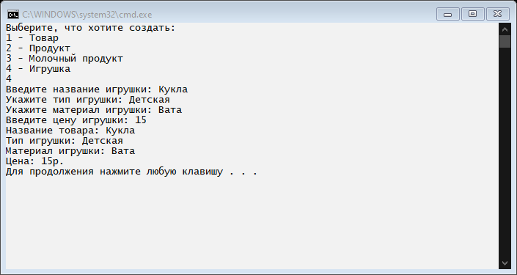

Рисунок 1.2 – Результат работы программы